Дата _______________________ Клас ________________________

Лабораторна робота №7

**"Вивчення закону збереження механічної енергії"**

**Мета:** закріпити знання учнів закон збереження механічної енергії в замкненій системі тіл, експериментально довести, що повна механічна енергія замкненої системи тіл залишається незмінною; розвивати вміння правильно узагальнювати дані і робити висновки; виховувати вміння планувати свою роботу

**Обладнання:** SMART презентація, SMART дошка, ноутбук (комп’ютер), підручник, штатив із муфтою та лапкою, динамометр, набір тягарців, лінійка, гумовий шнур завдовжки 15 см із покажчиком і петельками на кінцях, олівець, міцна нитка.

**Хід уроку**

І. Організаційний момент

ІІ. Підготовка до експерименту. ТБ

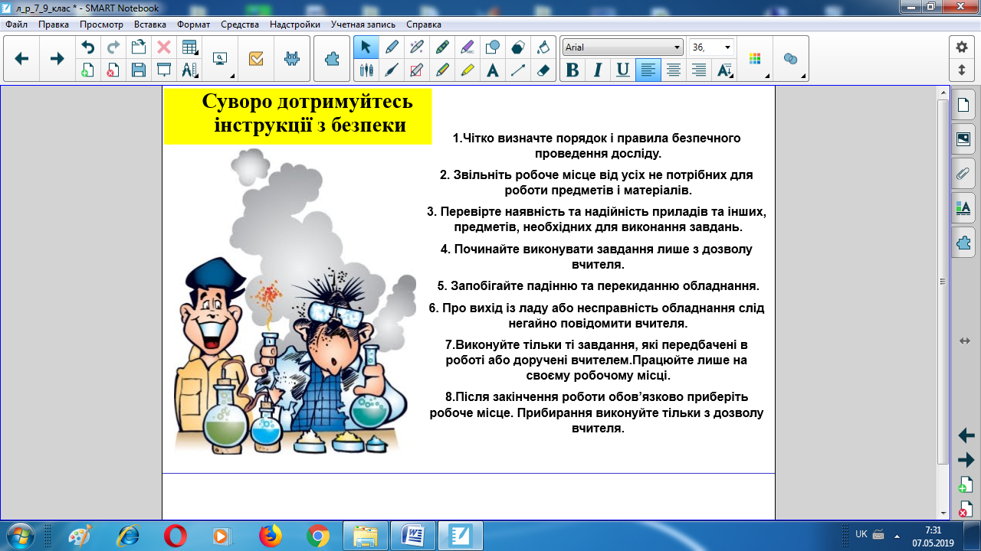

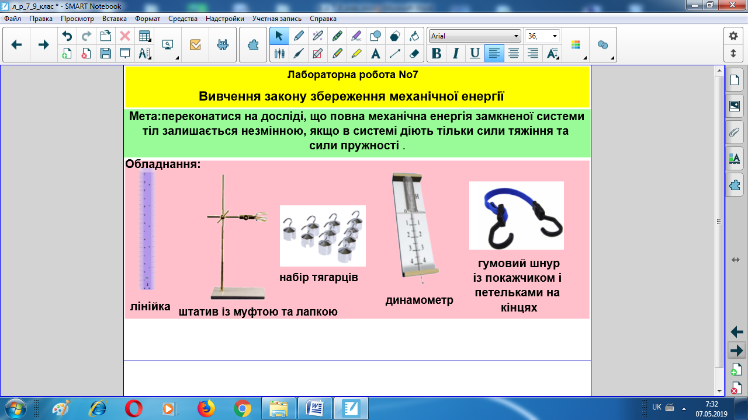

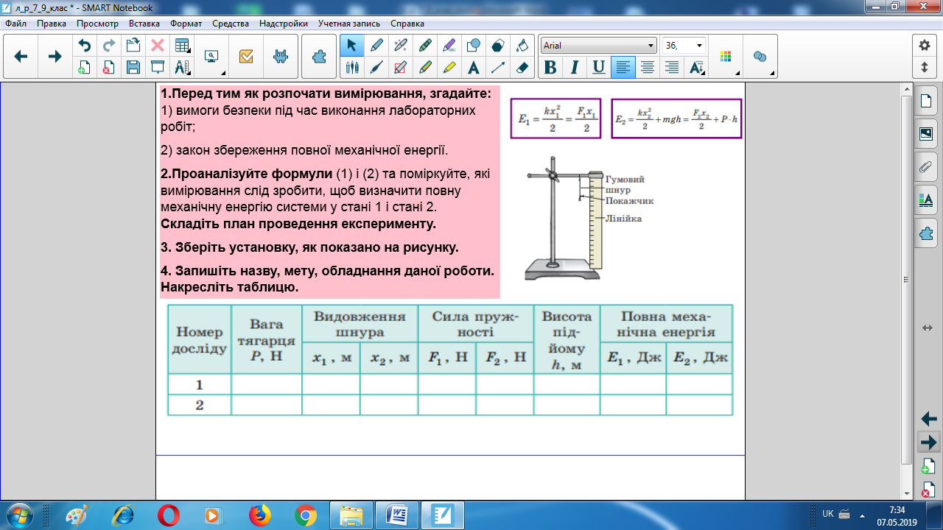

ІІІ. Експеримент

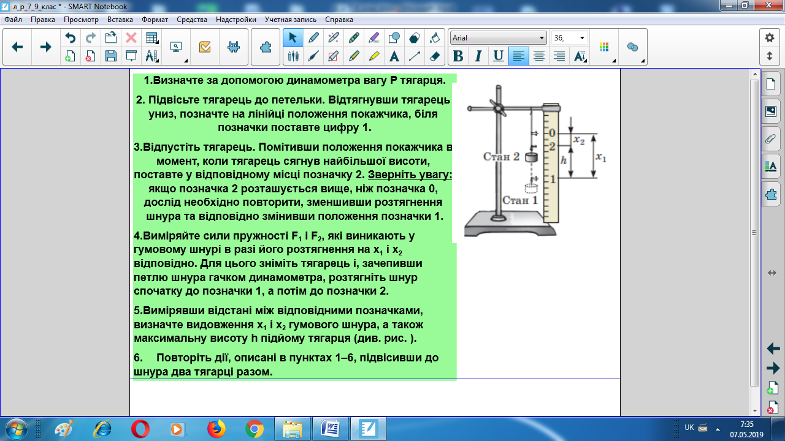

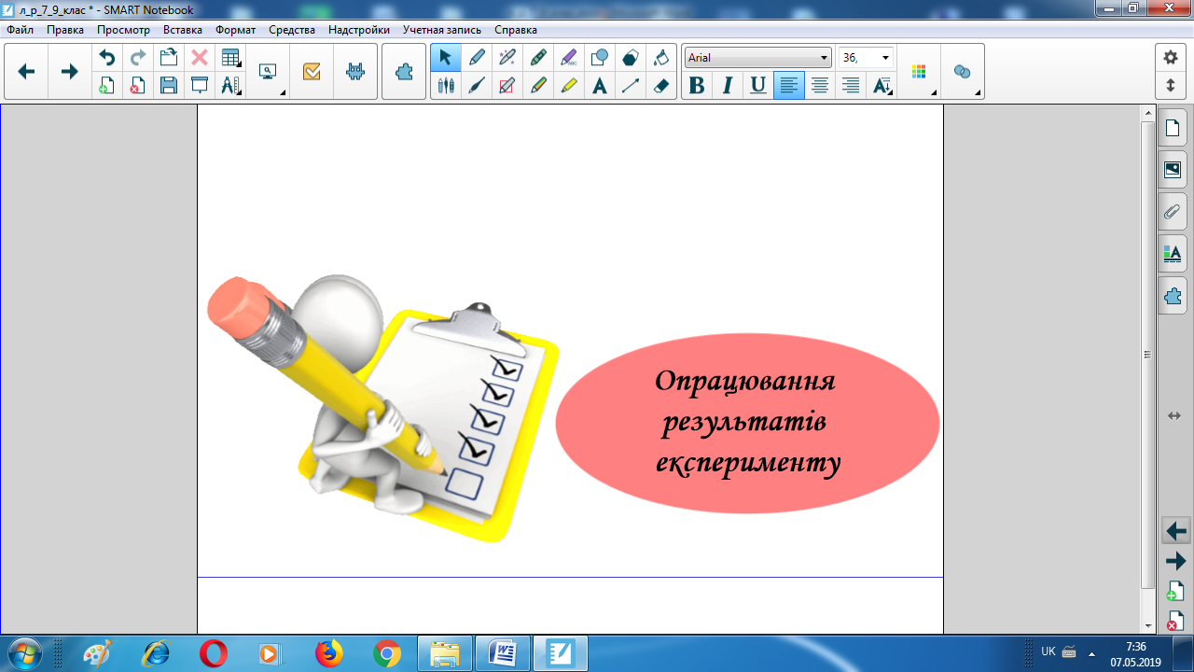

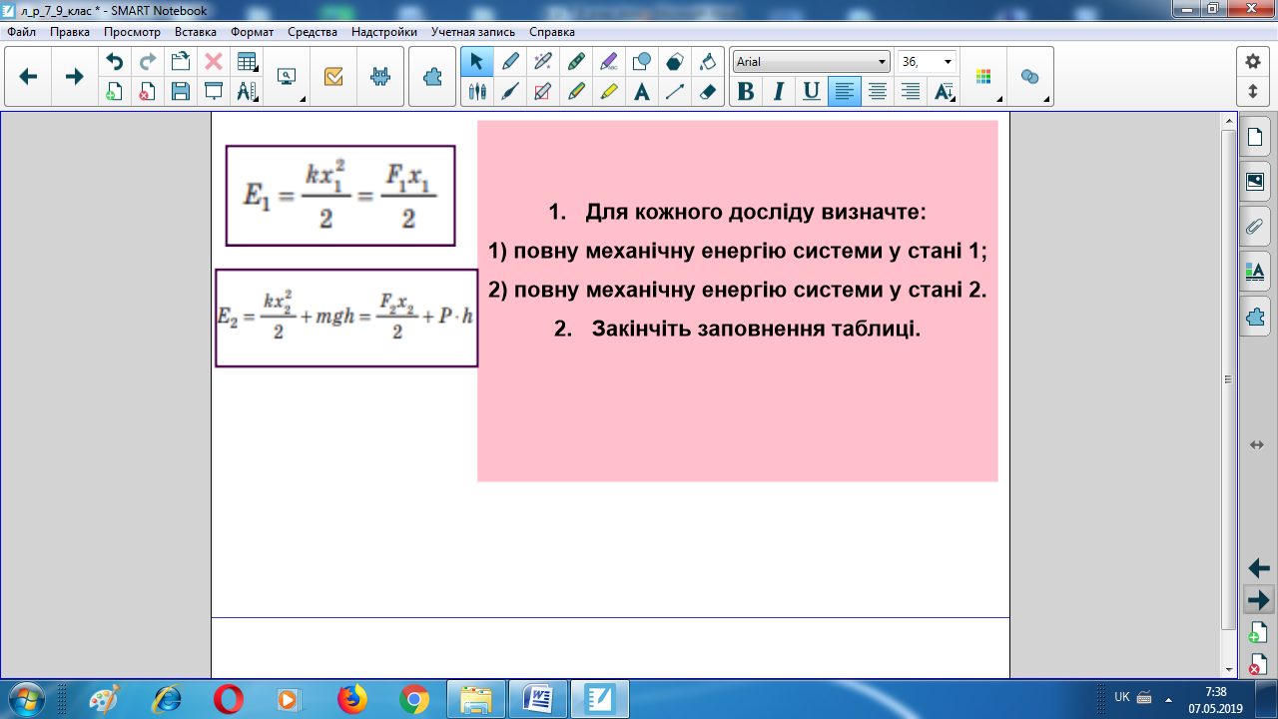

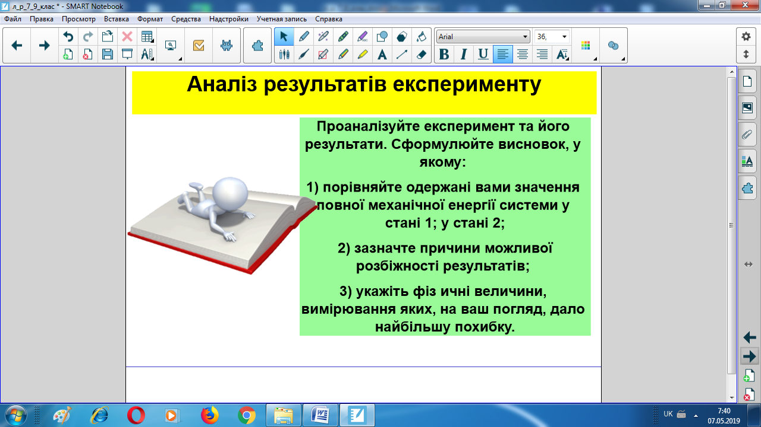

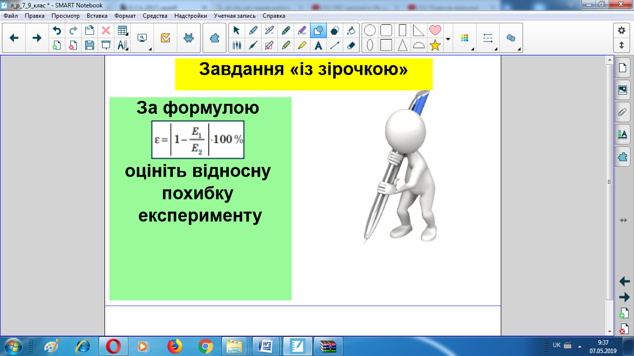

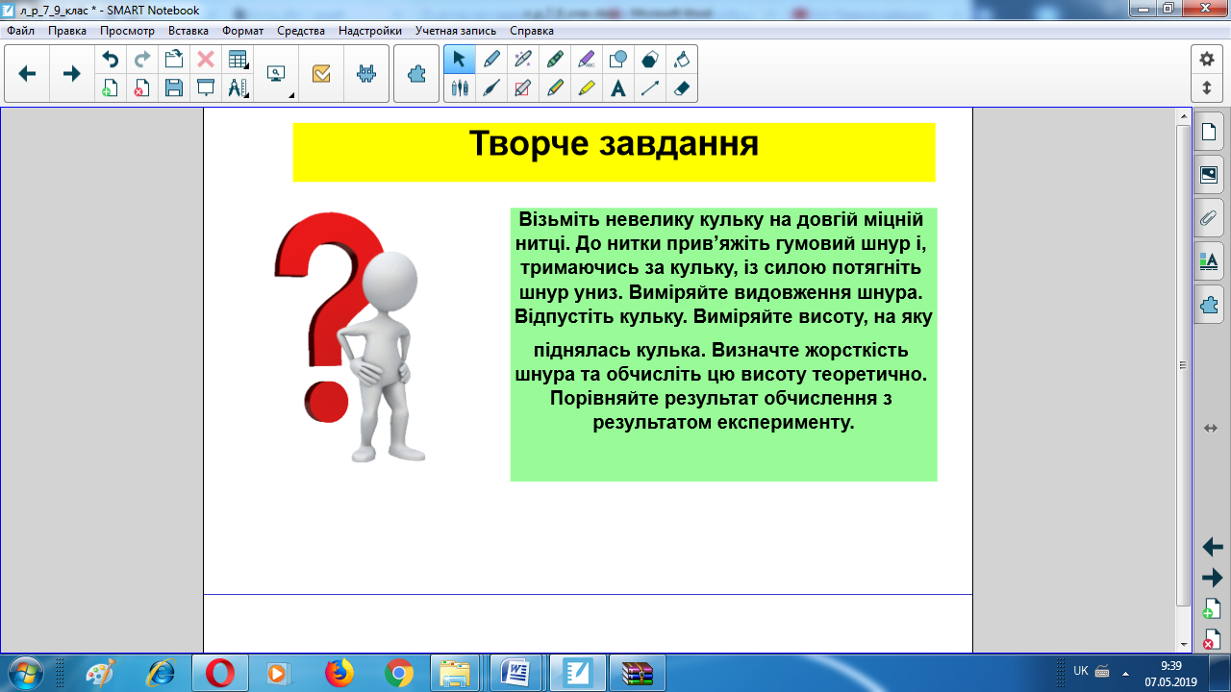

ІV. Підсумок

V. Домашнє завдання

Повторити §38, виконати експериментальне завдання зі ст..240.

